ГАПОУ ПО многопрофильный техникум «Мокшанский интернат»

ИНСТРУКЦИОННАЯ КАРТА
для проведения практических работ

ПО ДИСЦИПЛИНЕ: «Проектирование и разработка веб приложений»
ПРАКТИЧЕСКАЯ РАБОТА № 7
ОТВОДИМОЕ ВРЕМЯ 4 часов.
НАИМЕНОВАНИЕ РАБОТЫ: «Проектирование сайта. Создание макета сайта»
ЦЕЛЬ РАБОТЫ: Научиться проектировать структуру сайта и создавать блочный дизайн

МЕСТО РАБОТЫ: Лаборатория
МАТЕРИАЛЬНО-ТЕХНИЧЕСКОЕ ОСНАЩЕНИЕ РАБОЧЕГО МЕСТА: Инструкционная карта.

Теоретические основы работы:
Основные этапы создания сайта:
Определение идеи сайта:
Цель будущего сайта (сбор информации, обучение, развлечения, продажа услуг или товаров, просто заработок на своем сайте и т. д.) Целевая аудитория будущего сайта (пол, возраст, образование, профессия и т. д.) Ожидания целевой аудитории (какую информацию ищет, как глубоко ее изучает, наклонности, привычки и т. д.) Определение технологий создания сайта
Определение типа сайта (сайт-визитка, учебный сайт, коммерческий, развлекательный и т. д.). Определение структуры сайта: структура навигации, структура каталогов, заставка сайта. Подготовка макета сайта: графическое изображение элементов сайте в виде прямоугольников. Перевод макета сайта в табличный или блочный код (PHP и HTML). Создание шаблона сайта
При создании сайта возможны следующие способы компоновки страниц:
Обычная HTML –страница. Табличный дизайн. Блочный дизайн. Фреймовый дизайн.
Не обсуждая достоинства и недостатки каждого типа дизайна, остановимся на блочном дизайне, как наиболее востребованном на сегодняшний день.
Создание блочного макета сайта
Существуют основные виды блочной структуры сайта:
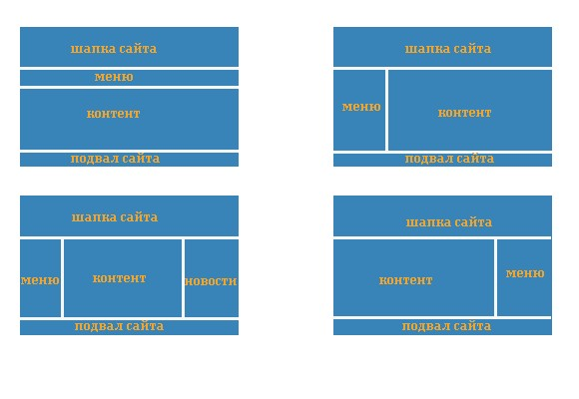
На основе простых макетов можно создавать каркасы сайтов. Каркас представляет собой графическое изображение всех элементов страница, обозначенных пустыми прямоугольниками.
Примеры каркасов:
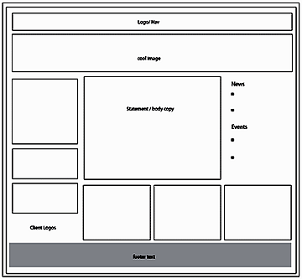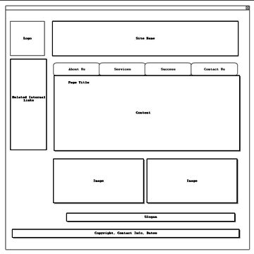
Каркас №1 (увеличить) Каркас №2 (увеличить)
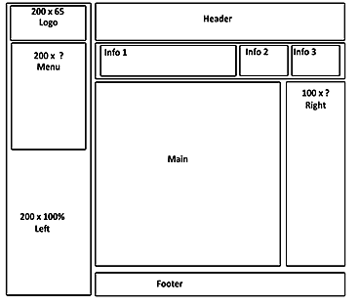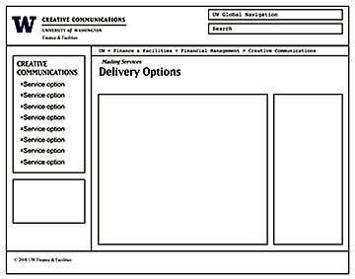
Каркас №3 (увеличить) Каркас №4 (увеличить)
При создании каркаса необходимо указывать размеры структурных блоков.
Использование модульной сетки
Для создания каркасов используется модульная сетка. Модульная сетка — это разделение макета вертикальными и / или горизонтальных направляющими включая поля, пространство и некоторое количество столбцов для того, чтобы заложить основу для организации контента.
Работа с модульной сеткой значительно упрощает как проектирование интерфейса, так и последующую верстку макета и позволяет построить макет страницы в графическом редакторе. Каркасы на рисунках 1- 4 являются примерами модульных сеток.
В данной работе модульная сетка будет использоваться для точного определения места положения блоковых элементов готового макета сайта.
Порядок и последовательность выполнения работы
Задание 1.
Создание макета сайта по образцу (рис. 1).
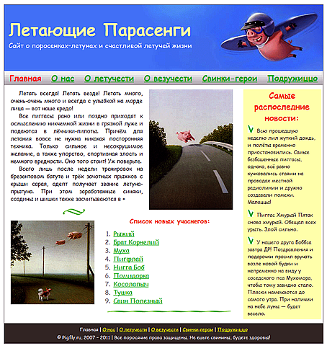
Рис. 1. Образец для создания каркаса страницы
Определите структуру блоков на изображении страницы (оболочка, голова, меню, основной, новости, список членов, подвал). (рис.2.)
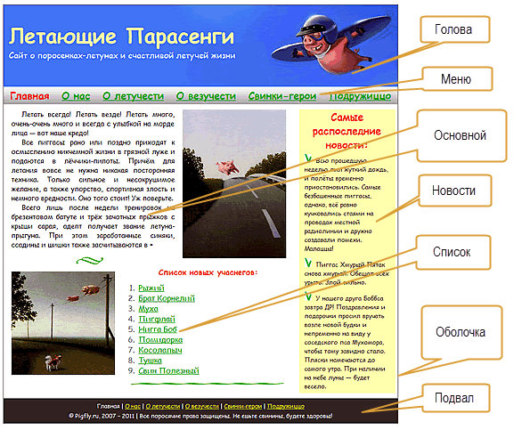
Рис.2. Примерная структура блоков.
Откройте изображение (maket. gif) в редакторе GIMP. Установите масштаб 100%. Создайте новый слой «Каркас». С помощью направляющих нужно разметить макет на составляющие блоки. Обвести каждый блок с помощью инструментов «Прямоугольное выделение – Правка, Обвести выделенное – Размер линии 2) (Рис. 3.).
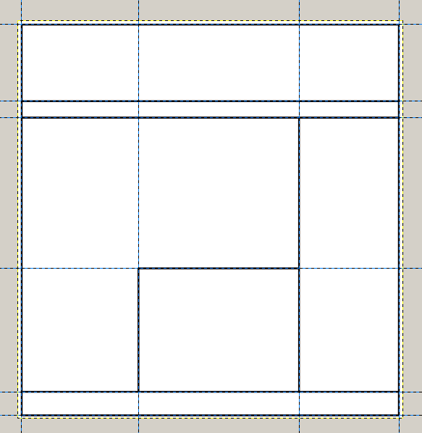
Рис.3. Макет, разбитый на блоки cпомощью направляющих.
С помощью линеек редактора определите размеры каждого блока и укажите на схеме каркаса. Например (Рис. 4.):
оболочка – wrapper 800x825 голова-header 800x160 меню - menu …… новости - news ……. основной –main........ список-members…….. подвал – footer………
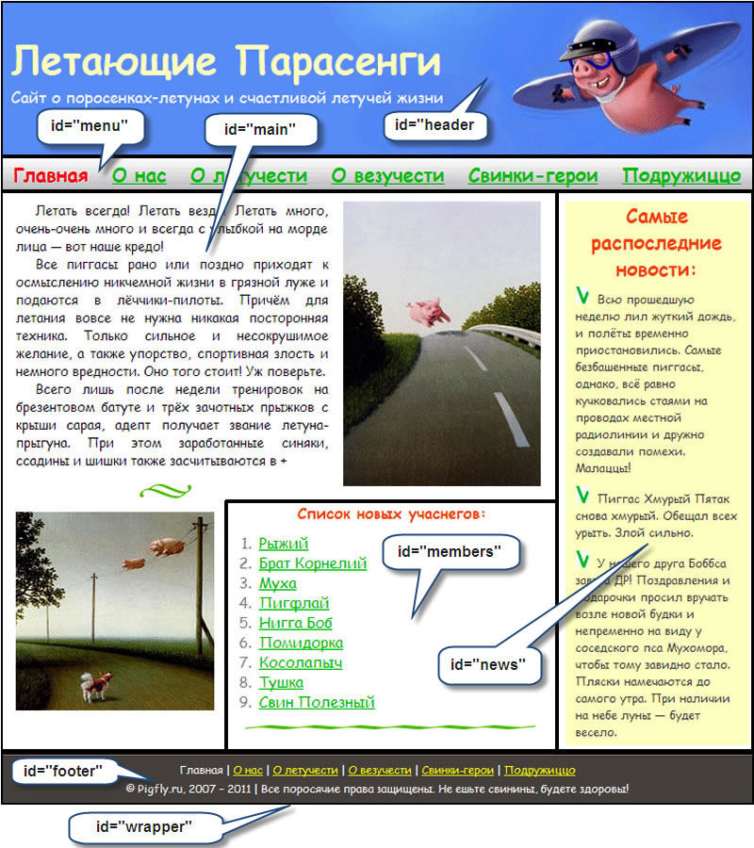
Рис. 5. Обозначение блоков
Подключите сетку и определите отступы текста и картинок от границ блоков (эти данные потребуются для верстки страницы по данному макету). Данные запишите в отдельный текстовый файл. Перенесите полученный макет в отдельный файл и сохраните под именем maket_site. Gif.

Контрольные вопросы
1. Основные этапы создания сайта.
2. Типы и структура сайта.
3. Что такое каркас сайта?

Преподаватель ________________ /Е.Б. Пигалова/

